

Escuela de Graduados

**TRABAJO DE INVESTIGACION FINAL PARA OPTAR POR EL TITULO DE:**

MAESTRIA EN COMERCIO ELECTRONICO

Título:

**Coaching virtual en una plataforma de administración de pacientes para una empresa de productos nutricionales.**

Sustentado por:

Nombre: Matricula:

**Starling A. Germosen Reynoso 2014-1569**

**Profesora**

**Dra. Sención R. Yvelice Zorob Avila**

**Distrito Nacional**

**2016**

**Resumen**

El sector nutrición es muy tradicionalista, pues está enfocado a la dependencia de un experto, esto crea descontento en los usuarios que no disponen de una alta disponibilidad de tiempo o que no poseen los recursos económicos suficientes para pagar por su nutrición y también por la asesoría.

Las redes sociales son hoy en día una vía de comunicación bastante influyente en la vida de los ciudadanos, cada día se comparten millones de videos, y billones de textos a través de estos medios, estas se han convertido en partes de nuestra vida, a tal punto que solemos ser influenciados de manera positiva o negativa por las cosas que vemos en estas, por tal razón, las empresas se han abocado a la cacería y captación de clientes potenciales por estos medios, logrando así una fidelización que tiene un costo incuantificable.

Las empresas de nutrición han entendido esta necesidad y han ofrecido sus servicios de seguimiento personalizados mediante plataformas virtuales usando las redes sociales para dar un seguimiento sobre las rutinas alimenticias.

Nuestra propuesta se sostiene en 5 pilares fundamentales: Coaching, Auto Capacitación, Seguimiento, Body Tranformation y Captación de clientes con la plataforma de coaching virtual.

Todos los canales de seguimiento y captación de clientes, redes sociales y marketing digital donde el objetivo interactúa, son evaluados con la finalidad de mejorar el posicionamiento de la empresa Herbalife Dominicana y ayuden a la fidelización del cliente para con la empresa,

**Dedicatoria y Agradecimientos**

**Índice**

**Lista de Tablas**

**Lista de Figuras**

**Lista de Siglas**

**Introducción**

**Capítulo I**

**La alimentación de clientes con productos de nutrición.**

* 1. **Origen y tendencias de productos nutricionales para la alimentación de clientes**

Para comprender el origen de la comercialización de productos nutricionales y suplementos para control de peso, debemos remontarnos a la época de los años 50’s y 60’s, cuando el aspecto físico comenzó a cobrar importancia tanto en hombres como en mujeres. Sin embargo estos cambios en la mentalidad de la sociedad aumento con el surgimiento de los centros comerciales del siglo XIX; cuya intención era agrupar varios comercios en uno solo, con aspecto de confort y lujo, incentivando de esta manera el consumo masivo, no solo por lo que las personas necesitaban sino más bien por cómo se exhibían los productos. (IDUS, 2016)

Dichos productos alcanzaron su popularidad en el mercado a finales de los 60’s, contribuyeron a este los cambios en los hábitos alimenticios de las personas debido a su preocupación por padecer de problemas cardiovasculares y sobrepeso. (IDUS, 2016)

En la actualidad, el consumo de productos nutricionales se ha convertido en un modo de vida, no solo para perder peso, es utilizado para prevenir futuras enfermedades, mantener la calidad de salud, proveer energía y aumentar masa muscular. (nnovacion.gob, 2015).

**Comercialización de productos nutricionales y suplementos por internet**

El origen del internet dio paso un nuevo modelo de marketing, permitiendo que los productos se puedan comercializar a través de páginas webs, la mayoría de los productos nutricionales no se encuentran en vitrinas exhibiéndose al público, si no que se pueden comprar por catálogos virtuales.

* 1. **Estrategias en las ventas de productos nutricionales de empresas exitosas.**

**Herbalife**

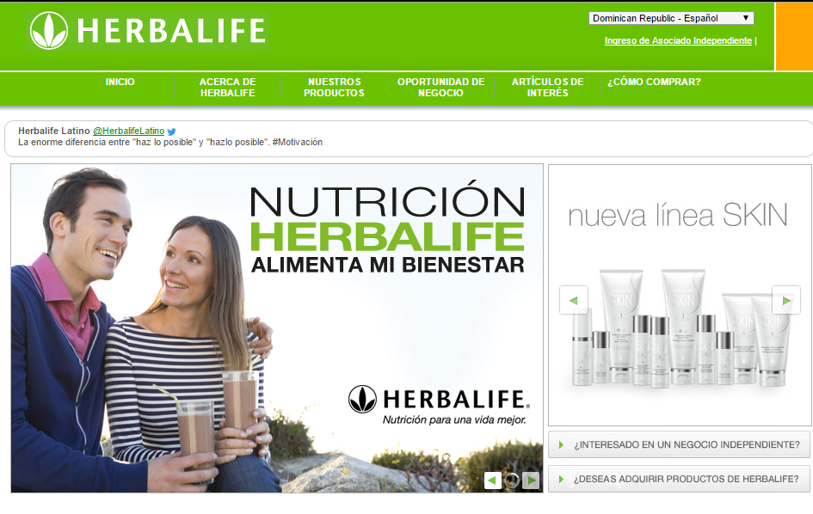

Acerca de Herbalife: Herbalife es una compañía global de nutrición, dedicada a la venta de productos para el cuidado personal; destinados a promover calidad de vida y bienestar general. A lo largo de sus 36 años de historia, Herbalife se consolidó como una empresa innovadora, ofreciendo productos con los más altos estándares de calidad, en más de 90 países, a través de una red de Asociados Independientes. (Herbalife, 2016)

Visión: Cambiar la vida de las personas.

Misión: Cambiar la vida de las personas ofreciendo los mejores productos del mundo para una buena nutrición y bienestar, así como la mejor oportunidad de negocio en venta directa.

Valores: Los valores que nos motivan son:

El Producto: Nuestro compromiso con los estándares más exigentes en materia de seguridad y ciencia en el desarrollo y fabricación de nuestros productos es una parte integral de nuestra misión para la nutrición. Somos producto del producto.

Asociados Independientes: Nos motivan las necesidades de nuestros Asociados Independientes y nos inspiran sus historias.

Socios: Procuramos rentabilidad y crecimiento a fin de incrementar el valor para todos nuestros socios, incluyendo Asociados Independientes, clientes, accionistas y empleados.

Empleados: Nos respetamos unos a otros, triunfamos como equipo y valoramos el sentido del humor.

Comunidades: Hacemos de nuestras comunidades mejores lugares para vivir y trabajar.

El Trabajo: Tomamos decisiones basadas en hechos, no en rumores. Trabajamos arduamente y somos responsables. Nos esforzamos en alcanzar la excelencia.

Ética: Hacemos las cosas de manera correcta, honesta y ética. Actuamos debidamente.

Filosofía: Usamos, llevamos, hablamos.

Actitud: Lo hacemos divertido, simple y mágico. (Herbalife Global, 2014)

**4Life**

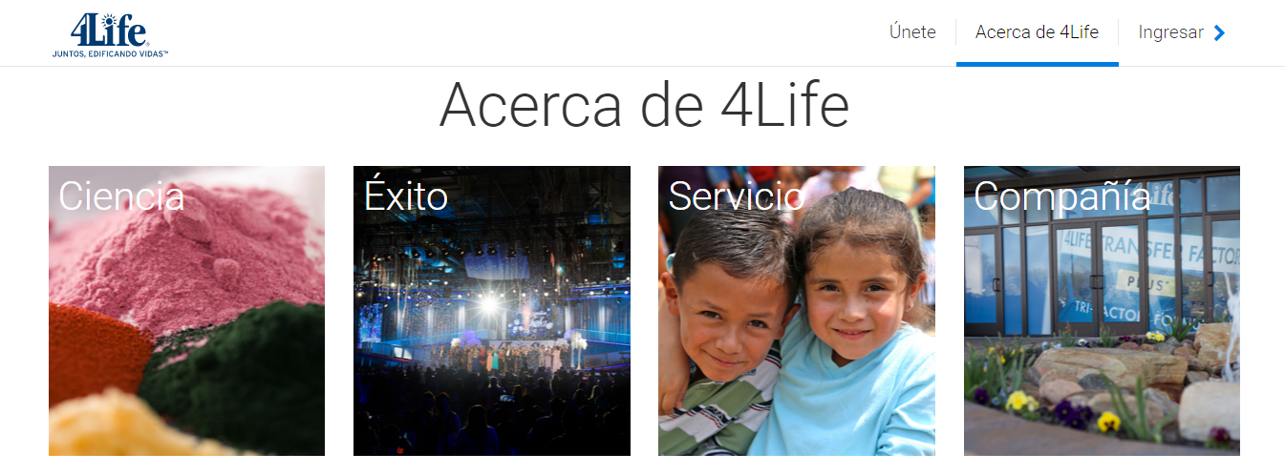

Compañía: En 4Life creemos en el trabajo en equipo para ayudar a las personas a vivir una vida sana y satisfactoria. Queremos que te sientas bien de trabajar para una compañía con la que puedas lograr éxito personal y ayudas a otros a alcanzarlo. (4Life, 2016)

Siendo una de las primeras 50 empresas en el mundo según la revista Direct Selling News, 4Life ha dedicado más de 17 años a la investigación y desarrollo de productos 4Life Transfer Factor certificados que provean valioso respaldo al sistema inmunitario.

Servicio: Todo lo que 4Life® hace gira en torno al servicio. A medida que tu vida cambia con los insuperables productos y la oportunidad de 4Life, tú puedes cambiar la vida de otras personas a través de valiosos actos de servicio.

Nuestra meta es hacer una verdadera diferencia en la vida de los niños y las familias, en los países donde 4Life hace negocios. Al desarrollar relaciones duraderas con organizaciones de beneficencia y las familias, construimos un legado de servicio que les permite a estos niños convertirse en ciudadanos productivos de sus comunidades. Nos enfocamos en tres áreas fundamentales en la vida de un niño: nutrición, vivienda y educación. El respaldo de nuestros distribuidores y empleados a Foundation 4Life®, nuestra entidad sin fines de lucro, y hacia 4Life Fortify®, nuestro programa de alimentación, nos permite proveer a los niños y familias las herramientas necesarias para que sean autosuficientes y desarrollen su habilidad para romper el círculo de pobreza para las generaciones futuras.

Ciencia: Desde 1998, 4Life Research® te ha ofrecido los productos de la mejor calidad para respaldar tu sistema inmunitario y bienestar general. Estamos comprometidos con la innovación continua y el descubrimiento científico, con productos para ayudarte a vivir una vida más sana.*

Las fórmulas de los productos 4Life son el resultado de la investigación y compromiso con la más alta calidad y eficacia. El certificado de garantía de 4LifeTransfer Factor® asegura la identidad, pureza, potencia, y composición de cada uno de los productos 4Life Transfer Factor que consumes.

El equipo interno de Investigación y Desarrollo reúne a doctores y científicos que mantienen a 4Life en la delantera de los avances de la ciencia. Adicionalmente, nuestro Consejo de Ciencias Médicas (HSAB) colabora en el desarrollo de nuevos productos y la continua investigación de la ciencia 4Life Transfer Factor®.

Éxito: ¿Estás cansado de trabajar para otros? ¿Estás listo para tener la libertad de controlar tu propia agenda? Entonces llegó el momento de enfocarte en ¡un futuro diferente! Al convertirte en distribuidor 4Life, puedes esforzarte hoy y recibir pagos al día siguiente. También puedes calificar para ganar vacaciones con todos los gastos pagados y premios de miles de dólares ¡en efectivo! 4Life te ofrece una oportunidad de negocios excepcional, respaldo de primer nivel, y valiosas herramientas y recursos, incluyendo reuniones regionales y convenciones internacionales.

Nuestros distribuidores disfrutan de una carrera muy gratificante, que les brinda la posibilidad de obtener incomparable respaldo a la salud, y libertad financiera… al compartir estos beneficios ¡con otros! Construye hoy mismo, un negocio desde tu hogar y disfruta los beneficios de recibir pagos al día siguiente. (4Life, 2016)

Nature’s Sunshine

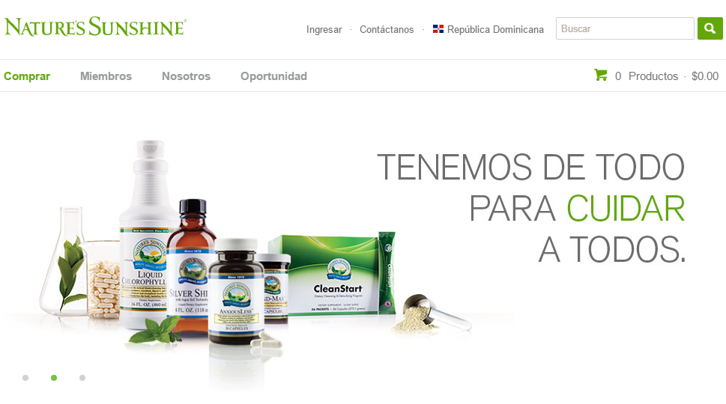

Nuestro propósito: Creemos que la salud natural y el bienestar tienen el poder de cambiar vidas; y a través de nuestros productos, nuestra gente y nuestra oportunidad de negocio, trabajamos para que esto sea una realidad cada día. (Nature's Sunshine Inc., 2013)

En el mundo actual donde se exageran demasiado las declaraciones cuestionables de ingredientes y de productos que van y vienen, Nature's Sunshine es la opción probada para las personas que buscan los beneficios duraderos de una buena salud.

Nuestra longevidad es una prueba de nuestra estabilidad y de nuestro sabio manejo de los negocios; en lo que respecta a nuestra amplia y estable gama de productos y nuestro compromiso a la innovación y la pertinencia, y nuestras pruebas rigurosas y exigentes de control de calidad, y nuestra propia producción, establece a NSP en los más altos estándares en la industria. La calidad, la experiencia y los resultados son comprobados, por lo que son de confianza y recomendados por profesionales de la salud natural y los clientes de todo el mundo.

Así, mientras que la transformación es una promesa osada y enfática para hacer, la hacemos con confianza. Nature’s Sunshine trae salud y bienestar a millones de clientes cada día. Y cuando la gente está más sana, las vidas son realmente transformadas.

Nuestros productos: Nuestros productos de primera calidad hacen más que mejorar la salud de las personas: transforman sus vidas. Adquirido de fuentes probadas y fabricado con los estándares de calidad más rigurosos, nuestra gama única de productos ofrece más de 500 soluciones personalizadas para optimizar tu salud.

Desde el cuidado orientado a productos esenciales diarios y soluciones de control de peso, nuestros eficaces productos naturales cuentan con las mejores materias primas que la tierra tiene para ofrecer. Creados partiendo de la naturaleza, y arraigados en la ciencia, nuestros extraordinarios productos ofrecen resultados maravillosos una y otra vez.

Nuestra calidad:

* Pasó uno: Materia prima.

Viajamos por todo el mundo para inspeccionar las instalaciones y los procesos de nuestros proveedores, para asegurarnos de que los ingredientes naturales de la más alta calidad se cosechen y manipulen protegiendo los nutrientes esenciales clave. Luego, verificamos el verdadero potencial beneficioso de cada ingrediente.

* Segundo paso: Fórmulas eficaces.

Nuestro equipo de científicos formula nuestros productos con un incansable cometido a la pureza y potencia de cada ingrediente. Es por eso que nuestros clientes confían en los constantes resultados comprobados de los productos naturales de Nature’s Sunshine.

* Paso tres: Manufactura propia.

Hacemos y envasamos los productos Nature’s Sunshine en nuestras propias instalaciones, bajo condiciones y normas que cumplen con los reglamentos mundiales más exigentes.

* Paso cuatro: Pruebas de principio a fin.

Algunos pensarían que es obsesivo llevar a cabo más de seiscientas pruebas en los productos Nature’s Sunshine. Estamos de acuerdo. Estamos absolutamente obsesionados con crear productos de inigualada potencia, pureza y constantes resultados. Ésa es la atención que les pusimos los últimos cuarenta y dos años, y la que les seguiremos poniendo.

Así que cada persona en cualquier parte del mundo a la que enviamos nuestros millones de productos puede confiar en esas fórmulas puras, potentes y de resultados comprobados creadas por nosotros… los obsesivos perfeccionistas de Nature’s Sunshine. (Nature's Sunshine Inc., 2013)

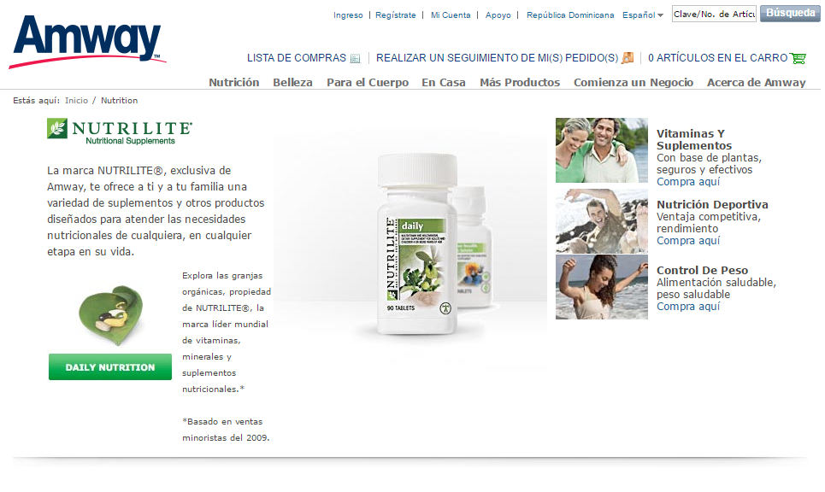

Nutrilite – Amway

La marca NUTRILITE®, exclusiva de Amway, te ofrece a ti y a tu familia una variedad de suplementos y otros productos diseñados para atender las necesidades nutricionales de cualquiera, en cualquier etapa en su vida. (Amway , 2012)

Team Beachbody

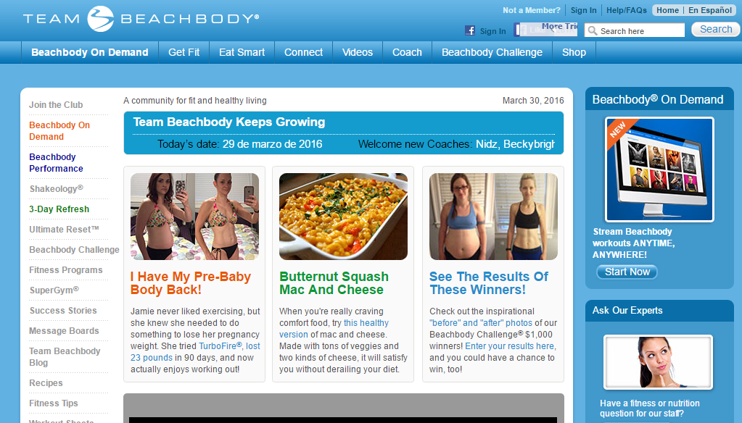

Productos: Team Beachbody tiene una solución para cada necesidad de ejercicio. Ya sea que desees lograr un cuerpo totalmente definido, adelgazar o estar saludable y lleno de energía, contamos con más de 30 productos que te garantizan que lograrás la mejor forma de tu vida. Y, como miembro del Club Team Beachbody, obtendrás descuentos en todas las compras. (Beachbody, 2016)

Comunidad: Cuando eres miembro de Team Beachbody, nunca estás solo. Formas parte de la comunidad donde cientos de personas se apoyan mutuamente, proporcionan responsabilidad y hacen que la salud y el ejercicio sean una prioridad todos los días. Con ese poderoso sistema de apoyo de los compañeros estarás motivado e inspirado para lograr tus objetivos de pérdida de peso y de salud.

Cuando te unes a Team Beachbody, automáticamente se te asigna un Entrenador cuyo objetivo es ayudarte a encontrar los recursos para el apoyo y la motivación, elegir los programas de ejercicios y suplementos, y guiarte con todas las herramientas que transformarán tu cuerpo y tu vida.

Boletines Informativos: Recibe las novedades de los últimos productos, ofertas especiales, sugerencias de ejercicio, motivación y recomendación de salud en la bandeja de entrada de tu correo electrónico todas las semanas. Los boletines informativos de Team Beachbody son informativos y entretenidos y te mantendrán actualizado sobre todos los eventos y noticias importantes. (Beachbody, 2016)

|  |  |  |  |
| --- | --- | --- | --- |
| **Marca** | **Objetivo** | **Ventajas** | **Desventajas** |
| Herbalife | Ofrecer nutrición completa, y soporte en el adecuado ritmo de alimentación. | *Seguimiento personalizado.  *Productos de calidad.  *Productos con nominaciones al Nobel de medicina.  *Planes fáciles de seguir.  *Capacitación de sus distribuidores en temas de nutrición.  *Las etiquetas de los productos indican el modo de empleo, para así reducir el riesgo a los pacientes. | El seguimiento puede resultar molestoso y agobiante.  No todos se capacitan en el área de nutrición lo cual representa un riesgo para los pacientes.  Dudoso modelo de negocios. |
| 4Life | Ofrece nutrición específica respecto a diferentes áreas del desarrollo de la vida. | Productos de calidad.  Planes simples de entender. | Personal no calificado en su mayoría para temas de nutrición.  No poseen registro sanitario de algunos países donde son usados.  Dudoso modelo de negocio |
| Nature’s Sunshine | Ofrece productos naturales con fines terapéuticos. | Productos de calidad.  Más de 500 productos.  La mayoría de sus productos son 100% naturales sin procesos químicos de por medio. | Muchos de sus productos son considerados medicamentos pero se venden sin receta.  Los pacientes pueden adquirir de forma fácil estos fármacos que pueden deteriorar su salud |
| Amway/Nutrilite | Ofrece soporte a un buen estilo de vida alimenticio. | Excelente oportunidad de negocios. | Los productos no son evaluados por empresas externas.  Sus vendedores no están capacitados. |
| Team Beachbody | Ofrece un sistema completo de pérdida de peso y salud general. | Productos de alta calidad.  Instructores altamente capacitados.  Empleados profesionales  Alta gama de paquetes de control de salud.  Asignación de instructores que tienden a ser expertos del fitness. | Sus productos son costosos. |

**1.3 Diagnostico y situación actual de los productos HERBALIFE y seguimiento a clientes en República Dominicana.**

Actualmente Herbalife ofrece Oportunidad de negocio. Conquistando a sus clientes Como Distribuidor Independiente de Herbalife, con posibilidad de trabajar y recibir un ingreso a tiempo parcial, o dedicarse a la oportunidad de negocio a tiempo completo; a través de productos tales como batidos y meriendas de proteínas, vitaminas y suplementos nutricionales, bebidas energéticas y productos para el cuidado de la piel y del cabello, combinados con una alimentación saludable y ejercicio, pueden ayudarle a llevar una vida activa y saludable.

El objetivo de esta empresa es captar clientes que por lo general necesitan perder peso y mantener una vida saludable, promoviendo a través de estos sus productos, pero a ciencia cierta no existe un equipo establecido para desempeñar el rol de asesor continuo, dedicado a dar seguimiento a los consumidores finales del producto.

**Capítulo II**

**Diseño de un modelo de coaching en la evaluación, asesoría y seguimiento de manera virtual a personas que requieren perder peso con una alimentación inteligente.**

**2.1 Condiciones y requerimientos del portal de coaching virtual para la alimentación inteligente.**

Sasasa ssdsds sdsds dsds sdsd sds sd sdsd sdsdsdsdsdsdsdsdsdsdsdsdsdsdssdsd sdsdsdsdsdsd sd ssd sds sds dsds dsd sdsd ssdds dsds ds ds.

Sasasa ssdsds sdsds dsds sdsd sds sd sdsd sdsdsdsdsdsdsdsdsdsdsdsdsdsdssdsd sdsdsdsdsdsd sd ssd sds sds dsds dsd sdsd ssdds dsds ds ds.

Sasasa ssdsds sdsds dsds sdsd sds sd sdsd sdsdsdsdsdsdsdsdsdsdsdsdsdsdssdsd sdsdsdsdsdsd sd ssd sds sds dsds dsd sdsd ssdds dsds ds ds. Sasasa ssdsds sdsds dsds sdsd sds sd sdsd sdsdsdsdsdsdsdsdsdsdsdsdsdsdssdsd sdsdsdsdsdsd sd ssd sds sds dsds dsd sdsd ssdds dsds ds ds.

**2.2 Componentes y estructura de la estrategia de coaching en el portal para brindar asistencia personalizada.**

Sasasa ssdsds sdsds dsds sdsd sds sd sdsd sdsdsdsdsdsdsdsdsdsdsdsdsdsdssdsd sdsdsdsdsdsd sd ssd sds sds dsds dsd sdsd ssdds dsds ds ds.

Sasasa ssdsds sdsds dsds sdsd sds sd sdsd sdsdsdsdsdsdsdsdsdsdsdsdsdsdssdsd sdsdsdsdsdsd sd ssd sds sds dsds dsd sdsd ssdds dsds ds ds.

Sasasa ssdsds sdsds dsds sdsd sds sd sdsd sdsdsdsdsdsdsdsdsdsdsdsdsdsdssdsd sdsdsdsdsdsd sd ssd sds sds dsds dsd sdsd ssdds dsds ds ds. Sasasa ssdsds sdsds dsds sdsd sds sd sdsd sdsdsdsdsdsdsdsdsdsdsdsdsdsdssdsd sdsdsdsdsdsd sd ssd sds sds dsds dsd sdsd ssdds dsds ds ds.

**2.3 Técnicas y Procedimientos en el desarrollo del coaching virtual en clientes de una empresa comercializadora de productos de nutrición.**

Sasasa ssdsds sdsds dsds sdsd sds sd sdsd sdsdsdsdsdsdsdsdsdsdsdsdsdsdssdsd sdsdsdsdsdsd sd ssd sds sds dsds dsd sdsd ssdds dsds ds ds.

Sasasa ssdsds sdsds dsds sdsd sds sd sdsd sdsdsdsdsdsdsdsdsdsdsdsdsdsdssdsd sdsdsdsdsdsd sd ssd sds sds dsds dsd sdsd ssdds dsds ds ds.

Sasasa ssdsds sdsds dsds sdsd sds sd sdsd sdsdsdsdsdsdsdsdsdsdsdsdsdsdssdsd sdsdsdsdsdsd sd ssd sds sds dsds dsd sdsd ssdds dsds ds ds. Sasasa ssdsds sdsds dsds sdsd sds sd sdsd sdsdsdsdsdsdsdsdsdsdsdsdsdsdssdsd sdsdsdsdsdsd sd ssd sds sds dsds dsd sdsd ssdds dsds ds ds.

**Capítulo III**

**Valoración del modelo propuesto en el posicionamiento de la empresa Herbalife**

**3.1 Ejemplificación de la factibilidad en la plataforma de seguimiento a clientes en la Empresa Herbalife.**

Sasasa ssdsds sdsds dsds sdsd sds sd sdsd sdsdsdsdsdsdsdsdsdsdsdsdsdsdssdsd sdsdsdsdsdsd sd ssd sds sds dsds dsd sdsd ssdds dsds ds ds.

Sasasa ssdsds sdsds dsds sdsd sds sd sdsd sdsdsdsdsdsdsdsdsdsdsdsdsdsdssdsd sdsdsdsdsdsd sd ssd sds sds dsds dsd sdsd ssdds dsds ds ds.

Sasasa ssdsds sdsds dsds sdsd sds sd sdsd sdsdsdsdsdsdsdsdsdsdsdsdsdsdssdsd sdsdsdsdsdsd sd ssd sds sds dsds dsd sdsd ssdds dsds ds ds. Sasasa ssdsds sdsds dsds sdsd sds sd sdsd sdsdsdsdsdsdsdsdsdsdsdsdsdsdssdsd sdsdsdsdsdsd sd ssd sds sds dsds dsd sdsd ssdds dsds ds ds.

**3.1.1 Factibilidad Económica: Relación Coste - Beneficio**

Sasasa ssdsds sdsds dsds sdsd sds sd sdsd sdsdsdsdsdsdsdsdsdsdsdsdsdsdssdsd sdsdsdsdsdsd sd ssd sds sds dsds dsd sdsd ssdds dsds ds ds.

Sasasa ssdsds sdsds dsds sdsd sds sd sdsd sdsdsdsdsdsdsdsdsdsdsdsdsdsdssdsd sdsdsdsdsdsd sd ssd sds sds dsds dsd sdsd ssdds dsds ds ds.

Sasasa ssdsds sdsds dsds sdsd sds sd sdsd sdsdsdsdsdsdsdsdsdsdsdsdsdsdssdsd sdsdsdsdsdsd sd ssd sds sds dsds dsd sdsd ssdds dsds ds ds. Sasasa ssdsds sdsds dsds sdsd sds sd sdsd sdsdsdsdsdsdsdsdsdsdsdsdsdsdssdsd sdsdsdsdsdsd sd ssd sds sds dsds dsd sdsd ssdds dsds ds ds.

**3.1.2 Factibilidad Técnica: Herbalife/Herramientas y Canales de Apoyo**

Sasasa ssdsds sdsds dsds sdsd sds sd sdsd sdsdsdsdsdsdsdsdsdsdsdsdsdsdssdsd sdsdsdsdsdsd sd ssd sds sds dsds dsd sdsd ssdds dsds ds ds.

Sasasa ssdsds sdsds dsds sdsd sds sd sdsd sdsdsdsdsdsdsdsdsdsdsdsdsdsdssdsd sdsdsdsdsdsd sd ssd sds sds dsds dsd sdsd ssdds dsds ds ds.

Sasasa ssdsds sdsds dsds sdsd sds sd sdsd sdsdsdsdsdsdsdsdsdsdsdsdsdsdssdsd sdsdsdsdsdsd sd ssd sds sds dsds dsd sdsd ssdds dsds ds ds. Sasasa ssdsds sdsds dsds sdsd sds sd sdsd sdsdsdsdsdsdsdsdsdsdsdsdsdsdssdsd sdsdsdsdsdsd sd ssd sds sds dsds dsd sdsd ssdds dsds ds ds.

**3.1.3 Factibilidad Operativa: Estructura Organizacional**

Sasasa ssdsds sdsds dsds sdsd sds sd sdsd sdsdsdsdsdsdsdsdsdsdsdsdsdsdssdsd sdsdsdsdsdsd sd ssd sds sds dsds dsd sdsd ssdds dsds ds ds.

Sasasa ssdsds sdsds dsds sdsd sds sd sdsd sdsdsdsdsdsdsdsdsdsdsdsdsdsdssdsd sdsdsdsdsdsd sd ssd sds sds dsds dsd sdsd ssdds dsds ds ds.

Sasasa ssdsds sdsds dsds sdsd sds sd sdsd sdsdsdsdsdsdsdsdsdsdsdsdsdsdssdsd sdsdsdsdsdsd sd ssd sds sds dsds dsd sdsd ssdds dsds ds ds. Sasasa ssdsds sdsds dsds sdsd sds sd sdsd sdsdsdsdsdsdsdsdsdsdsdsdsdsdssdsd sdsdsdsdsdsd sd ssd sds sds dsds dsd sdsd ssdds dsds ds ds.

**3.2 Ventajas y desventajas de una plataforma de seguimiento a clientes en el proceso de lograr una alimentación inteligente.**

Sasasa ssdsds sdsds dsds sdsd sds sd sdsd sdsdsdsdsdsdsdsdsdsdsdsdsdsdssdsd sdsdsdsdsdsd sd ssd sds sds dsds dsd sdsd ssdds dsds ds ds.

Sasasa ssdsds sdsds dsds sdsd sds sd sdsd sdsdsdsdsdsdsdsdsdsdsdsdsdsdssdsd sdsdsdsdsdsd sd ssd sds sds dsds dsd sdsd ssdds dsds ds ds.

Sasasa ssdsds sdsds dsds sdsd sds sd sdsd sdsdsdsdsdsdsdsdsdsdsdsdsdsdssdsd sdsdsdsdsdsd sd ssd sds sds dsds dsd sdsd ssdds dsds ds ds. Sasasa ssdsds sdsds dsds sdsd sds sd sdsd sdsdsdsdsdsdsdsdsdsdsdsdsdsdssdsd sdsdsdsdsdsd sd ssd sds sds dsds dsd sdsd ssdds dsds ds ds.

**Conclusiones y Recomendaciones**

Sasasa ssdsds sdsds dsds sdsd sds sd sdsd sdsdsdsdsdsdsdsdsdsdsdsdsdsdssdsd sdsdsdsdsdsd sd ssd sds sds dsds dsd sdsd ssdds dsds ds ds.

Sasasa ssdsds sdsds dsds sdsd sds sd sdsd sdsdsdsdsdsdsdsdsdsdsdsdsdsdssdsd sdsdsdsdsdsd sd ssd sds sds dsds dsd sdsd ssdds dsds ds ds.

Sasasa ssdsds sdsds dsds sdsd sds sd sdsd sdsdsdsdsdsdsdsdsdsdsdsdsdsdssdsd sdsdsdsdsdsd sd ssd sds sds dsds dsd sdsd ssdds dsds ds ds. Sasasa ssdsds sdsds dsds sdsd sds sd sdsd sdsdsdsdsdsdsdsdsdsdsdsdsdsdssdsd sdsdsdsdsdsd sd ssd sds sds dsds dsd sdsd ssdds dsds ds ds.

**Glosario**

Sasasa ssdsds sdsds dsds sdsd sds sd sdsd sdsdsdsdsdsdsdsdsdsdsdsdsdsdssdsd sdsdsdsdsdsd sd ssd sds sds dsds dsd sdsd ssdds dsds ds ds.

Sasasa ssdsds sdsds dsds sdsd sds sd sdsd sdsdsdsdsdsdsdsdsdsdsdsdsdsdssdsd sdsdsdsdsdsd sd ssd sds sds dsds dsd sdsd ssdds dsds ds ds.

Sasasa ssdsds sdsds dsds sdsd sds sd sdsd sdsdsdsdsdsdsdsdsdsdsdsdsdsdssdsd sdsdsdsdsdsd sd ssd sds sds dsds dsd sdsd ssdds dsds ds ds. Sasasa ssdsds sdsds dsds sdsd sds sd sdsd sdsdsdsdsdsdsdsdsdsdsdsdsdsdssdsd sdsdsdsdsdsd sd ssd sds sds dsds dsd sdsd ssdds dsds ds ds.

**Referencias Bibliográficas**

**Anexos**

Anexo 1: Ante proyecto de la investigación

Anexo 2:

Anexo 3: